Спортен празник и есенно развлечение
28.10.2020 г.
Част от Национална кампания „Чиста околна среда- 2020”, организирана от МОСВ и ПУДООС

ВОДЕЩ: Здравейте деца! Добре дошли на нашия спортен празник. Днес ще ми покажете колко сте бързи, смели, сръчни. Нашите игри ще бъдат посветени на есента, защото тя вече си отива и отстъпва място на зимата. Горските животни се готвят за зимен сън. Мечо застила своята бърлога, за да спи на топло, Зайко закърпва кожухчето си, Ежко- Бежко събира листа и подготвя своето легло.
А какво правят децата през есента?
- Когато дойде есен и с песен листата позлати е време за разходки и весели игри.

Водещ: Скъпи деца, радвам се да ви видя здрави, бодри, усмихнати и готови за спортни състезания.

Днес ние ще пеем, ще танцуваме, ще се състезаваме, скачаме, провираме бягаме и разбира се много ще се веселим и всичко това, с помощта на нашите страхотни учители.

Но преди това да се раздвижим! /танцуваме Арам- зам- зам/
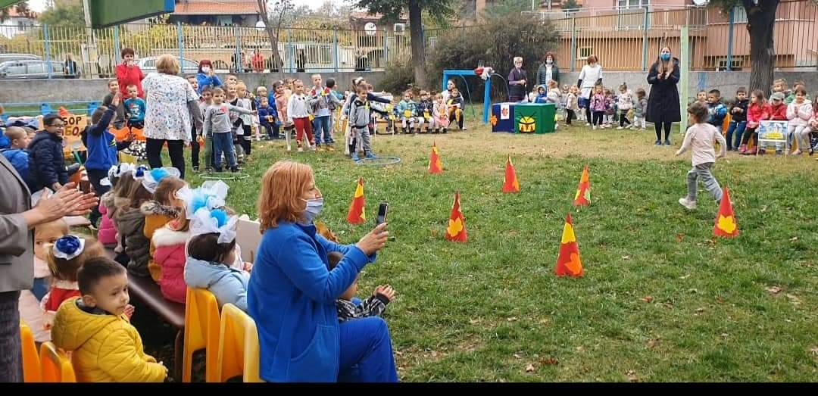

Тук са събрани всички групи – от мъничките дечица до бъдещите първокласници.

Водещ: Нека първо Ви представя отборите:
Привет, първа група „Звънче” и Отбор Звънче!... Я да чуя къде са втора група „Мики Маус” и отбор Мики Маус!... Ще чуя ли поздрав от трета група „Звездички”?... Отбор Звездички! Ще ми каже ли четвърта група „Бонбон” едно дружно „Ура”?... Урааа за отбор Бонбон. А могат ли да викат „Ура” и трета група „Весели зайчета” ?...Отбор Весели зайчета! Дааа, всички са тук. Бодри, весели, усмихнати!

Водещ: Започват нашите състезания. Аз ще ви давам важни указания. Правилата не бива да се нарушават.
Веселието и смехът се разрешават!
А г- жа Доскова, нашата директорка,
ще бъде както винаги - мила и добра.
А сега време е г-жа Доскова да открие нашият спортен празник под надслов „Здрави и бодри растем‘‘.
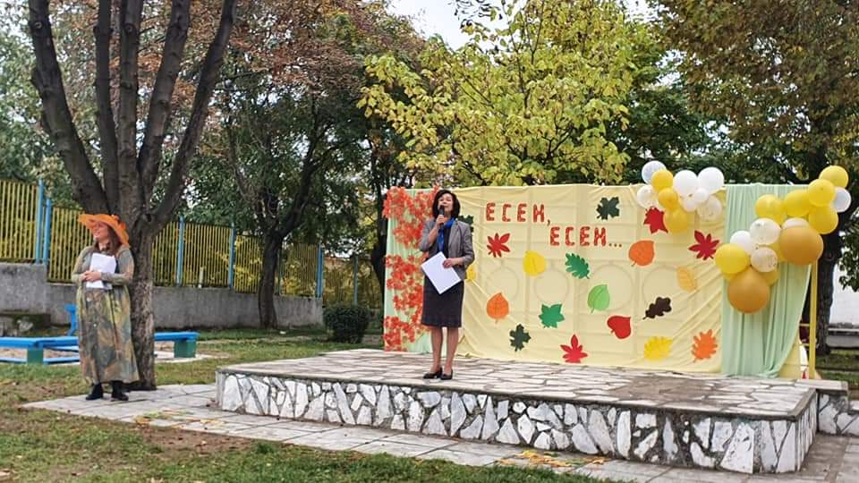

Водещ: Да започнем с първото представяне – Нека децата от четвърта група „Бонбон” предствят своя танц „ Гостенка“.

Водещ: Браво деца много хубаво пеете и танцувате!

Водещ: Да продължим с втората игра – нека децата от Отбор „Звездички” покажат своята бързина и сръчност с играта „Храна за животните в гората”!

Децата са разделени в два отбора- Отбор Мечета и Отбор Ежковци. Поставяме перпендикулярно на двата отбора гимнастическа пейка- целта е при сигнал, децата от колянна опора да преминат по гимнастическата пейка. Когато слязат от нея в кош ще бъдат поставени круши за единия отбор и ябълки за другия отбор. След като премине по гимнастическата пейка всеки играч, взима по един плод в ръцете си и се насочват към следващото препятствие. Странично ходене по дебело въже, като в ръцете си носят съответно ябълка-детенцето от отбор Ежковци и круша- детенцето от отбор Мечета. Когато преминат дебелото въже, ще скачат от обръч в обръч ,които са поставени в ляво и дясно. Преминавайки през този компонент стигат до подредени конуси, които ще преминат на зиг-заг, което ги довежда до целта, където трябва да оставят съответния плод в предназначеното за целта място. Когато приключат се връща на бегом и тръгва следващото детенце по същия маршрут.
Печели отбора, който пръв пренесе плодовете в къщичката на Ежко или Мечо.
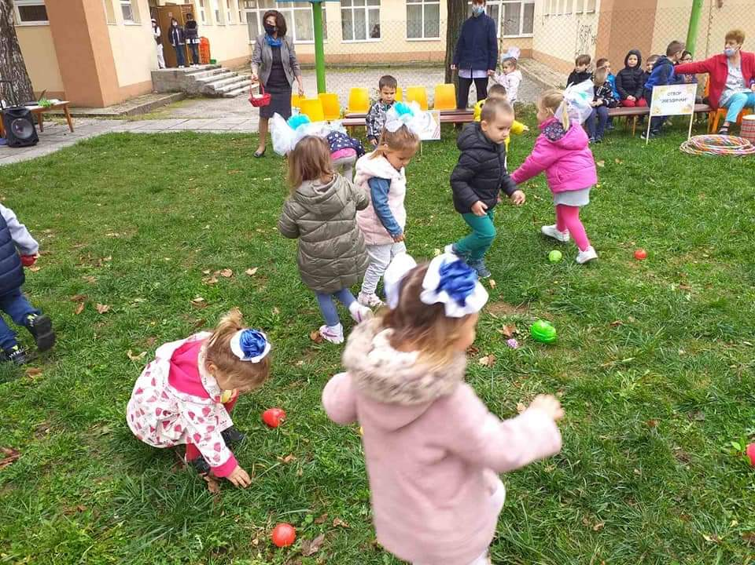
Водещ: Преди да продължим със спортните игри нека посрещнем с аплодисменти нашите най-малки участници, децата от група „ Звънче‘‘ които ще ни поздравят с един чудесен танц ,,Дъждовна есен‘‘. Моля на вашето внимание децата от група „Звънче”!

Водещ: Аплодисменти за децата от група ,, Звънче‘‘ !

Бяхте чудесни !

Водещ: Да продължим със следващите учатници! Децата от втора група „Мики Маус .
И нека Отбор „Мики Маус” покажат своята бързина и сръчност с играта „Есенен пъзел”! В тази игра децата трябва да сглобят отделните части на пъзел.Децата се разделят на четири отбора. Целта на играта е децата бързо да се ориентират и съчетаят цветовете. Победител е този отбор , който за по- кратко време подреди пъзела.

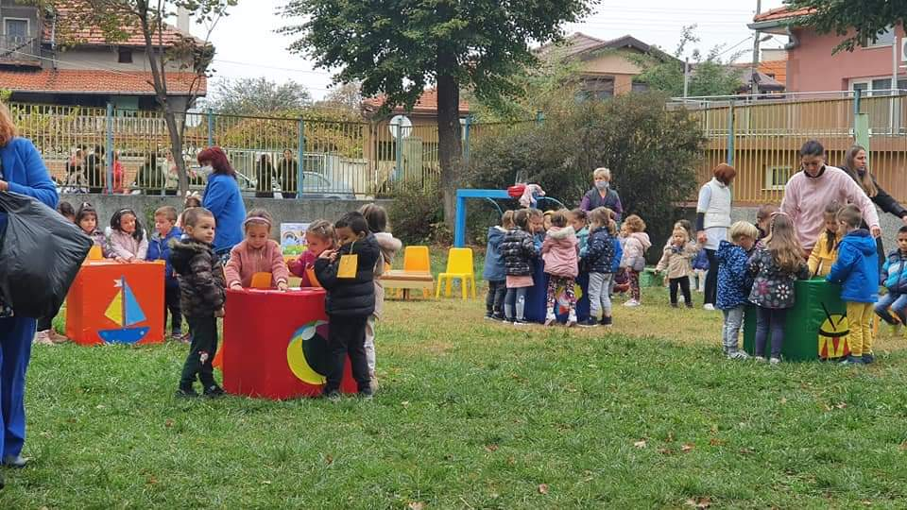

Водещ: Преди да запчнем със следващата спортна игра нека посрещнем с аплодисменти група „ Весели зайчета‘‘, които ще ни поздравят с една прекрасна песен за Есента. Моля на вашето внимание децата от група „Весели зайчета‘‘ и тяхното изпълнение ,,Дъждовни капки‘‘

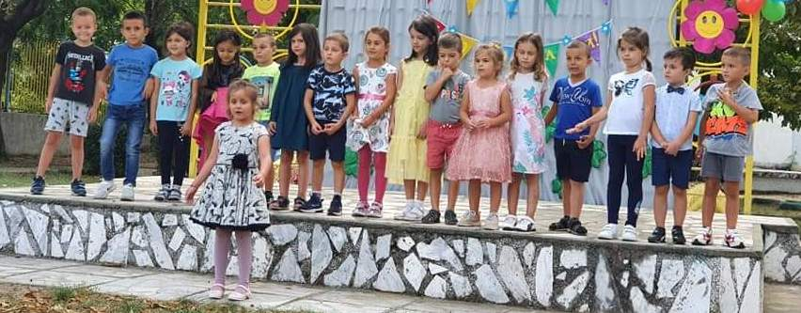
Водещ: Бяхте чудесни ! Прасчо и Мечо са помощници на Есента.Те ме помолиха да ви задам една гатанка!
Водещ: Деца обичате ли гатанки?
През лятото и есента
Отрупват цялата гора.
Всички дружно ги берем
И с наслада ги берем.
Жълти и червени,
оранжеви, зелени
кой не ги обича
витамини ги нарича. ( ПЛОДОВЕ)

Водещ: Точно така деца. Животните също много обичат плодовете и зеленчуците. Няма нищо по- вкусно от ябълките и крушките, също и от гроздeто,от вкусните зеленчуци! А есента е толкова благодатна.Пазарите са отрупани с есенни плодове и зеленчуци!

Водещ: Да продължим със следващата игра– нека децата от Отбор „Звънче” покажат своите знания, бързина и сръчност с играта „Да напълним кошничките”!
При сигнал децата започват да събират от разпръснатите плодове и зеленчуци и да ги поставят в кошничките на Прасчо и Мечо.

Водещ: Браво деца, справихте се чудесно. Още утре ще изпратя статия в “ Горски вестник” за да могат всички животни да прочетат колко сте бързи ,смели и сръчни!

Водещ: Да продължим със следващата игра – нека децата от Отбор „Бонбон” покажат своята бързина и сръчност с играта „ Есенно пано”!На вашето внимание отбор „Бонбон”

Децата се разделят в два отбора.След стартиране преминават през обръч,тичат на зиг-заг между дървени пръчки,достигатдо статива с картонения лист и започват да лепят есенни листа.Връщат се с тичане от външната страна и докосват следващия участник.

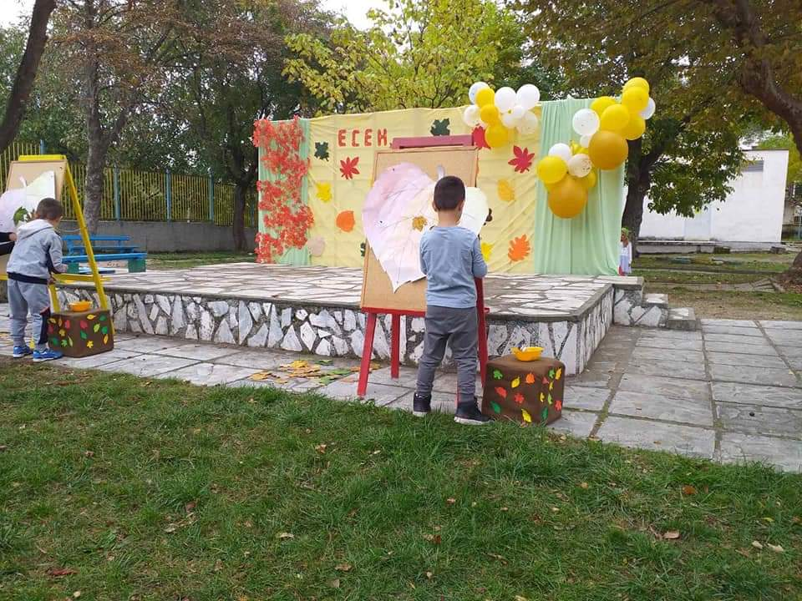

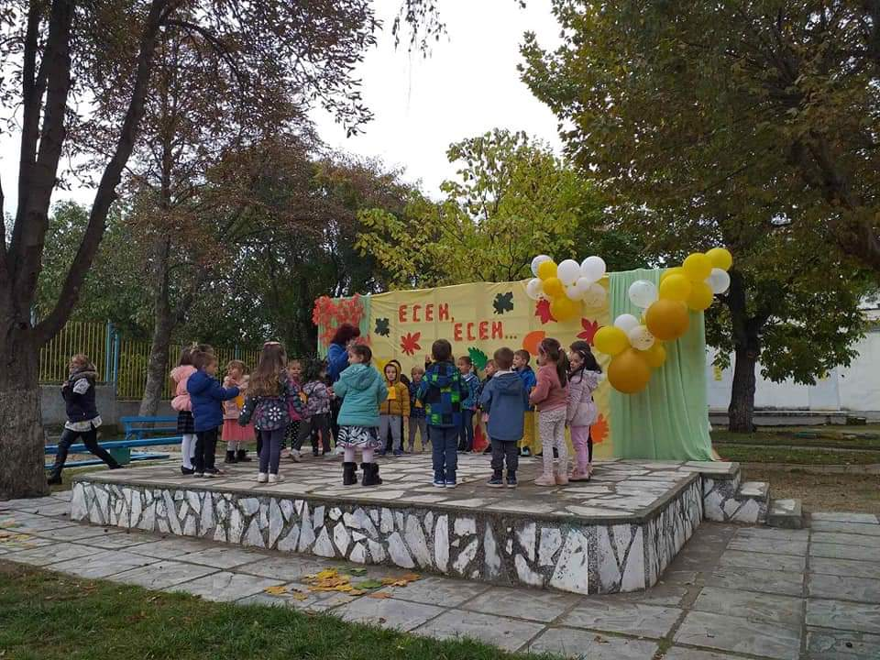

Водещ:Поздравления! Справихте се отлично!
Водещ: Да продължим със следващите ни участници – Нека приветстваме отново децата от Отбор „Мики Маус” с тяхната музикална игра „Хей Бодливко”!

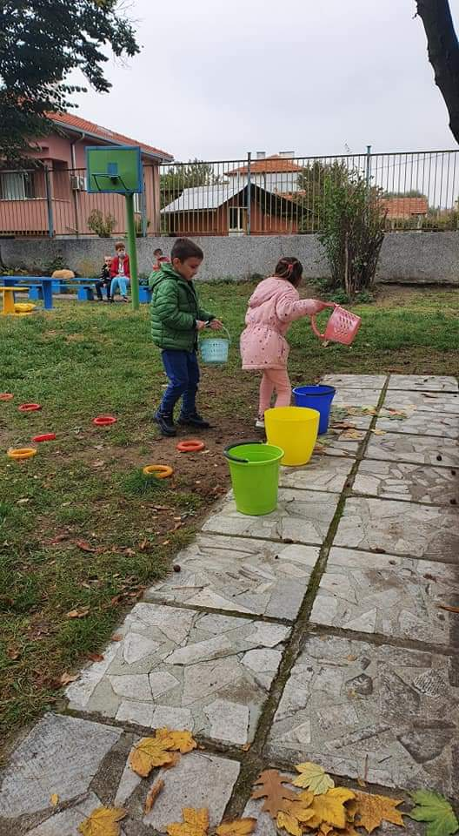
Водещ: Нашият празник ще продължи със щафетната игра „ Малкия еколог‘‘ – нека децата от Отбор „Весели зайчета” покажат своите умения бързина и сръчност !

Децата са разделени в два отбора. Пред всеки отбор са поставени перпендикулярно по шест броя знаменца. На старта между отборите има маса с разпилени отпадъци.Всеки отбор разполага с една кошница.Целта е при сигнал , играча да вземе по един отпадък, да го постави в кошницата и с бягане да стартира на зиг-заг между знаменцата.След като премине това препятствие , прескача с два крака модул и продължава, чрез ходене по рингове, докато достигне до кофите за разделно събиране на отпадъци.Сортира ги и се връща с бягане от външната страна,като предава кошницата на следващия играч от своя отбор.

На вашето внимание отбор „Весели зайчета”

Водещ: Празника още не е свършил. Нека приветстваме децата от трета група „ Звездичка‘‘ , които ще завършат нашия празник с танца ,, Карнавал в гората‘‘.Моля за вашите аплодисменти!

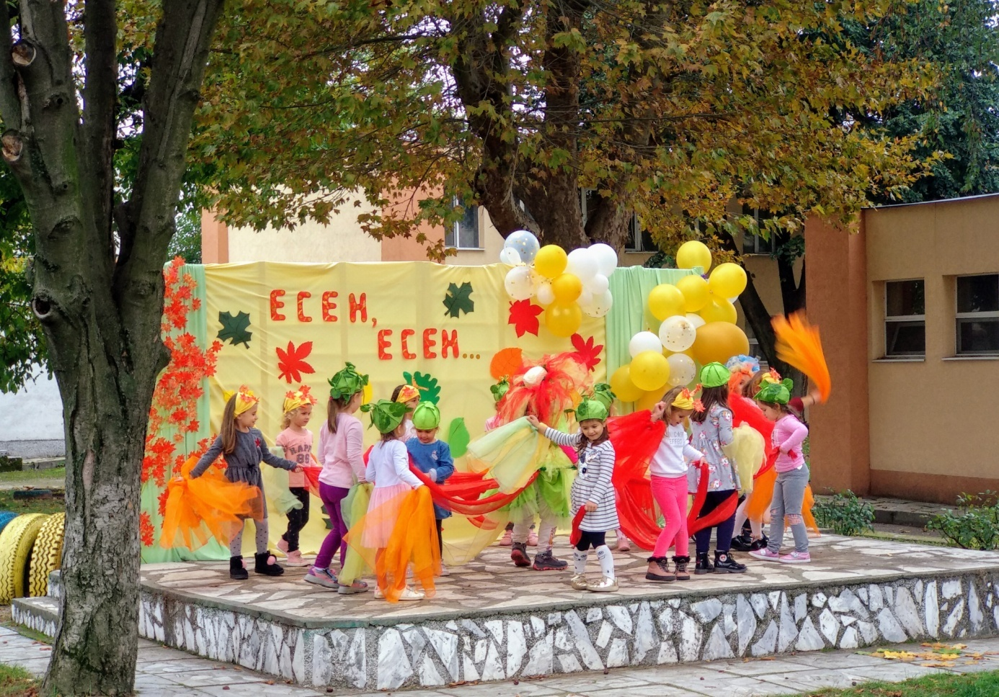

А сега е време г-жа Доскова директор на ДГ „Усмивка” да удостои отборите със специални грамоти!
Благодарим Ви за аплодисментите горещи и до нови срещи!
